Directives pour la création d’un site Web de cluster Nutrition national
sur la plateforme humanitarianresponse.info
Les présentes directives ont été élaborées par le Global Nutrition Cluster (GNC) pour aider les RGI des clusters Nutrition dans le développement de la structure et du contenu du site Web du cluster Nutrition national sur la version 2 de la plate-forme humanitarianresponse.info (HR.info). Au niveau des pays, HR.info est conçue pour fournir une plate-forme de partage de l’information opérationnelle entre les clusters et les membres de l’IASC dans le cadre d’une crise humanitaire. Afin de promouvoir une utilisation cohérente de la plate-forme de partage commune entre clusters dans le cadre d’une intervention humanitaire, le GNC recommande aux clusters nationaux d’utiliser HR.info comme plate-forme principale pour l’échange d’informations et pour l’hébergement du site Web du cluster national. HR.info fournit un ensemble prévisible de caractéristiques de base que l’on retrouve sur tous les sites dans le but de faciliter le développement des sites/pages Web standard des clusters dans tous les pays et permettant au cluster de normaliser le contenu et la présentation des sites Web.
Étapes de préparation
Avant de créer un site de cluster Nutrition national, les étapes suivantes doivent être accomplies afin d’obtenir les droits de modification sur HR.info :
- Inscrivez-vous sur https://humanitarian.id/ – si ce n’est pas déjà fait. Humanitarian ID est intégré à HR.info et ces renseignements sont utilisés pour la connexion. Une fois inscrit, vous devrez créer votre profil « Global » qui indiquera l’endroit où vous vous trouvez d’habitude. Si vous êtes dans un pays ou dans une situation d’urgence, vous devez vous enregistrer (« check-in ») pour le pays ou la situation d’urgence en question. Vous verrez alors votre profil apparaître et vous pourrez modifier ce dernier pour qu’il corresponde au pays ou à la situation d’urgence (si différent de votre profil global, à savoir si vous êtes en déplacement). Une fois le « check in » effectué, vous aurez accès à la liste des contacts spécifiques au pays ou à l’urgence vous concernant et, en même temps, d’autres intervenants seront en mesure de vous trouver facilement. Lorsque vous quittez un pays et (ou) une urgence, n’oubliez pas de vous désinscrire (« check-out ») de l’urgence en question, ainsi, vos coordonnées seront supprimées de la liste de contacts.
- Contactez le bureau national du BCAH afin de demander les droits de modification pour la plateforme HR.info. Pour cette étape, vous devrez indiquer votre rôle au BCAH (ex. RGI du cluster Nutrition dans le pays X) ainsi que votre humanitarian ID (à savoir l’adresse e-mail utilisée pour l’inscription ci-dessus). Il existe trois types de profils d’utilisateur :
  - L’administrateur dispose de droits lui permettant de gérer le contenu du site et d’en faire la maintenance générale, notamment la gestion des utilisateurs (par l’ajout, la modification ou la suppression d’utilisateurs du site), la modification de la mise en page, la gestion des éléments de navigation des menus affichés à gauche de la page, l’ajout de nouvelles pages, l’ajout ou la création d’un nouveau contexte pour gérer le contenu et l’ajout de contenu dynamique tel que les vues, les encadrés et les sections en les réarrangeant selon leurs besoins. Les administrateurs sont généralement des RGI du BCAH responsables de la gestion Web au niveau du pays, mais il est fréquent de donner également le rôle d’administrateur aux RGI des clusters, car cela permet à ces derniers d’ajouter d’autres utilisateurs qui peuvent télécharger des documents, octroyer des droits d’administrateur à leur remplaçant, etc.
  - Les éditeurs sont des utilisateurs du site ayant le droit de gérer le contenu du site par l’ajout, la modification ou la suppression de contenu afin de maintenir l’ensemble du site à jour. On donne souvent ce rôle aux RGI de cluster afin qu’ils puissent télécharger du contenu spécifique au cluster (documents, procès-verbaux, cartes, etc.) et modifier les documents téléchargés sur le site au besoin. Les éditeurs ne peuvent pas modifier la mise en page ni gérer les utilisateurs du site Web, mais peuvent supprimer le contenu téléchargé par d’autres éditeurs ou des utilisateurs du site au sein du site Web.
  - Le rôle de contributeur est donné aux utilisateurs de confiance ; ces utilisateurs ont la possibilité d’ajouter du nouveau contenu sur le site, mais ces contenus ne sont pas immédiatement publiés. Un contenu ajouté par un contributeur devra être approuvé par le modérateur ou l’administrateur du site avant d’être publié, ou sera écarté.
- Une fois que des droits d’éditeur ou d’administrateur vous auront été attribués, connectez-vous au site Web HR.info de votre pays à l’aide de votre humanitarian ID.

Gestion du contenu
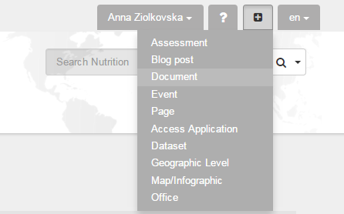
- Une fois connecté en tant qu’éditeur du site opérationnel, vous verrez un bouton « + » destiné à télécharger différents types de contenu dans le coin supérieur droit de la page. Voici la liste des types de contenu les plus souvent utilisés :
  - Évaluation – sert à publier des rapports d’évaluation. Nous recommandons au RGI du cluster Nutrition d’y télécharger tous les rapports d’évaluation et (ou) d’enquête nutritionnelles (SMART, ANJE, EGIM, EDS, etc.). Vous pouvez également mettre à jour des évaluations réalisées par ou en collaboration avec d’autres secteurs et (ou) clusters, cependant, ne publiez des rapports réalisés en collaboration avec d’autres groupes (Santé et nutrition) que s’ils n’ont pas déjà été publiés par le RGI d’un autre cluster. Il est inutile de télécharger les rapports d’évaluation inter-clusters tels que les évaluations initiales rapides multisectorielles, car ces derniers seront publiés par le RGI du BCAH. Veuillez noter que toutes les évaluations doivent être téléchargées avec l’étiquette de contenu « évaluation », autrement, elles n’apparaîtront pas dans le registre des évaluations.
  - Document – sert à la publication de tous les documents du cluster, y compris des outils et des ressources, du matériel de formation, etc. N’utilisez pas cette catégorie pour ajouter des infographies telles que des cartes et des tableaux de bord, des rapports d’évaluation, des procès-verbaux et des ordres du jour.
  - Événement – cette option sert à créer tous les événements, y compris les annonces de réunions du cluster et des groupes de travail, et à ajouter des ordres du jour et des procès-verbaux. Notez que vous devrez créer un événement à l’avance afin qu’il s’affiche dans le calendrier, ainsi, les ordres du jour des réunions doivent être téléchargés dès qu’ils sont prêts, et ce quelques jours à l’avance. Une fois que vous disposez de la version finale d’un procès-verbal de réunion, ouvrez l’événement correspondant et modifiez-le pour ajouter le procès-verbal. Remarque : assurez-vous de nommer vos documents d’une manière homogène et compréhensible, étant donné que les procès-verbaux seront affichés sur le site Web avec le titre que vous leur avez donné, ex. Procès-verbal de réunion du cluster Nutrition 20-10-2015.
  - Carte/Infographie – sert à télécharger des cartes, des tableaux de bord et d’autres infographies.
  - Page – sert à créer des pages supplémentaires avec texte libre si nécessaire. Par exemple, vous pouvez créer une page pour chaque cluster sous-national, ou pour chaque groupe de travail, afin que les informations pertinentes y soient affichées. Une fois la décision prise au sein du cluster, il est recommandé de communiquer avec le RGI du BCAH et de discuter avec le point focal de la GI du BCAH de la meilleure façon de mettre en œuvre cette proposition. Notez que, dans certains cas, il est possible de créer une page et de relier cette dernière comme sous-page à la catégorie du cluster Nutrition dans le menu à gauche, mais cela nécessite le soutien et l’accord du BCAH au niveau du pays. Pensez à discuter de la mise en page des nouvelles pages avec le BCAH.
  - Contact – sert à ajouter des contacts. Toutefois, notez qu’un RGI ou un point focal de GI de cluster ne peuvent plus ajouter des contacts sur le site Web directement, cette fonction étant prise en charge par Humanitarian ID. Pour ajouter un nouveau contact, vous devrez demander à ce dernier de s’inscrire à Humanitarian ID, puis de « check in » pour la situation d’urgence pertinente. Le RGI ou le point focal de la GI doivent veiller à ce que tous les membres de l’équipe de coordination au niveau national et sous-national soient inscrits sur le site de Humanitarian ID et liés à la situation d’urgence particulière, autrement, les noms des individus respectifs ne seront pas affichés dans la catégorie des « contacts clés ».
- Incorporation d’iframes. Si vous utilisez Tableau ou d’autres logiciels de création de tableaux de bord, une fois le tableau de bord en ligne, vous avez la possibilité de l’intégrer comme iframe à votre site Web sur HR.info ; cependant, il vous faut une autorisation spéciale à titre d’utilisateur de confiance, car sans cette autorisation, la plateforme considérera l’utilisation d’iframe comme une faille de sécurité. Par conséquent, il est conseillé de communiquer directement avec le BCAH de votre pays ou l’équipe HR.info à Genève en leur demandant d’intégrer l’iframe pour vous.
- Si vous souhaitez modifier ou supprimer un événement/document/carte/évaluation que vous avez déjà ajouté au site, vous devez tout d’abord le localiser. La meilleure façon de changer votre contenu consiste à cliquer sur l’onglet « contenu » du site. Recherchez votre contenu à l’aide des filtres (Publié et Type). Une fois que vous avez trouvé le contenu que vous souhaitez modifier, cliquez sur « modifier » ou « supprimer ».
Personnalisation de la structure du site
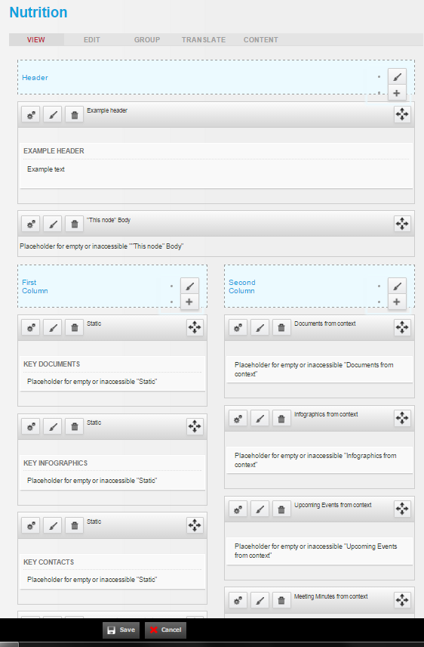
- Choisissez la page de votre cluster, sous-cluster, secteur ou groupe de travail (généralement, Nutrition) dans le menu à gauche. Vous serez redirigé vers la page en question et pourrez la modifier en cliquant sur « Personnaliser cette page » en bas de la page.
- La mise en page par défaut est Sutro (long bloc d’en-tête en haut, suivi de deux colonnes de même taille puis d’un pied de page en bas de la page) et nous recommandons de ne pas la modifier. Si vous êtes éditeur, vous ne pouvez pas modifier la mise en page.
- Cliquez sur le bouton « Personnaliser cette page » pour modifier le contenu de la page.
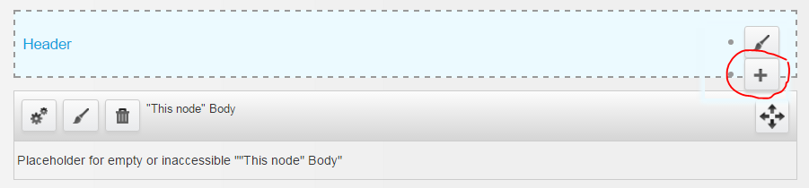
- Pour ajouter du contenu à « l’en-tête », choisissez le bouton « + » à droite de l’en-tête et sélectionnez « Contenu personnalisé » (texte libre).
  - Comme type de « Titre » : « A propos du cluster Nutrition du pays X ».
  - Comme « corps », entrez des informations descriptives sur votre cluster, p. ex. :
    - quand et pourquoi le cluster a été créé, ses principaux objectifs ;
    - la structure du cluster aux niveaux national et sous-national, y compris les agences (co) chef de cluster, le groupe consultatif stratégique et les groupes de travail techniques ;
    - la liste des partenaires du cluster (recommandé s’il y en a moins de 20) ;
    - nous recommandons également d’ajouter le logo du cluster à la description.
- Dans les deux colonnes en dessous, vous verrez des blocs pour le contenu suivant par défaut :
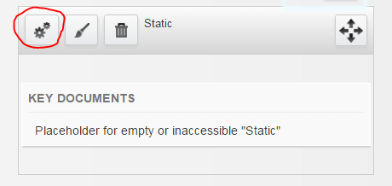
  - Les documents clés sont une boîte statique, ainsi, lorsque vous voulez la mettre à jour, vous devez le faire manuellement en suivant les étapes ci-dessous. Vous pouvez désigner un document déjà téléchargé sur le site Web comme « document clé » en cliquant sur le bouton « Paramètres » sur la gauche du bloc des documents clés et en commençant à taper le nom de votre document. Le nombre de documents clés ne devrait pas dépasser cinq. Nous recommandons de désigner les documents suivants comme documents clés du bloc :
    - mandat du cluster ;
    - plan d’intervention du cluster – il peut s’agir du plan d’intervention humanitaire (téléchargé par le BCAH) ou d’un plan spécifique au cluster (de travail, d’intervention, d’action, de mise à l’échelle) que vous avez développé pour le cluster ;
    - document d’analyse de la situation nutritionnelle le plus récent ;
    - dernier bulletin du cluster Nutrition ;
    - déclaration de plaidoyer importante ;
    - vous pourrez remplacer un ou plusieurs des documents clés énoncés ci-dessus par une liste de contacts ou un modèle de rapport, en fonction de votre contexte particulier.
  - Les infographies clés sont une boîte statique. Vous pouvez désigner une carte ou un tableau de bord déjà téléchargé sur le site Web comme « infographie clé » en cliquant sur le bouton « Paramètres » sur la gauche du bloc des documents clés et en commençant à taper le nom de votre document. Le nombre d’infographies clés ne devrait pas dépasser cinq. Nous recommandons de désigner les documents suivants comme infographies clés :
    - la dernière carte de présence opérationnelle du cluster Nutrition (produite par le cluster ou le BCAH) ;
    - la dernière carte sur l’état nutritionnel ;
    - le dernier tableau de bord indiquant les progrès accomplis en vue des objectifs ;
    - les derniers tableaux de bord du programme.
  - Les contacts clés sont une boîte statique. Seuls les contacts déjà inscrits sur Humanitarian ID et enregistrés pour votre situation d’urgence peuvent être ajoutés comme contacts clés. Pour ce faire, vous devez cliquer sur le bouton « Paramètres » à gauche du bloc des contacts clés et commencer à taper le nom du contact que vous voulez ajouter. Nous recommandons de désigner les contacts suivants comme contacts clés :
    - le coordinateur et le RGI du cluster Nutrition, ainsi que, possiblement, d’autres membres de l’équipe de coordination (co-président, coordonnateur adjoint, etc.) ;
    - les coordonnateurs des clusters Nutrition sous-nationaux ;
    - le président du GCS et les présidents de tous les groupes de travail.
  - Évaluations issues du contexte – ce bloc sera mis à jour une fois que vous aurez téléchargé une nouvelle « évaluation » (voir la section « Gestion de contenu » pour les instructions). Les cinq dernières évaluations téléchargées s’afficheront par défaut.
  - Documents issus du contexte – ce bloc sera mis à jour une fois que vous aurez téléchargé un nouveau « document » (voir la section « Gestion de contenu » pour les instructions). Les cinq derniers documents téléchargés s’afficheront par défaut.
  - Infographies issues du contexte – ce bloc sera mis à jour une fois que vous aurez téléchargé une nouvelle « carte/infographie » (voir la section « Gestion de contenu » pour les instructions). Les cinq dernières infographies téléchargées s’afficheront par défaut.
  - Événements à venir issus du contexte – ce bloc sera mis à jour une fois que vous aurez téléchargé un nouvel « événement » ailleurs (voir la section « Gestion de contenu » pour les instructions). Les cinq événements les plus proches s’afficheront par défaut.
  - Procès-verbaux issus du contexte – ce bloc sera mis à jour une fois que vous aurez téléchargé un nouveau procès-verbal lié à « l’événement » pertinent (voir la section « Gestion de contenu » pour les instructions). Les cinq derniers procès-verbaux téléchargés s’afficheront par défaut.
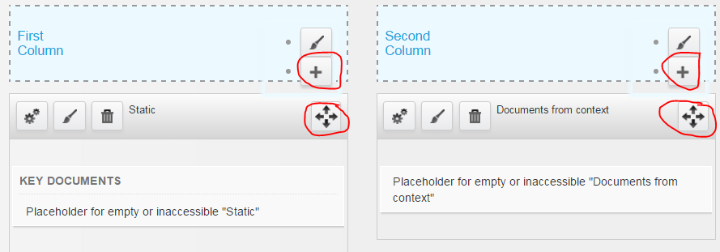
- Vous pouvez ajouter des blocs supplémentaires (par exemple graphique des services de suivi financier) à la page à l’aide du bouton « + » sur le côté droit de chaque colonne.
- Vous pouvez déplacer les blocs à votre guise à l’aide de la flèche à quatre côtés sur le côté droit du bloc que vous souhaitez déplacer.
- Pour ajouter du contenu au « pied de page », utilisez le bouton « + » à droite du pied de page et choisissez le type de contenu pertinent que vous souhaitez ajouter. Vous pouvez, par exemple, ajouter les logos de tous les partenaires (dans ce cas, choisir « texte libre »).
Soutien supplémentaire
- Vous trouverez une section d’aide en ligne sur la plate-forme HR.info avec les réponses à de nombreuses questions : https://www.humanitarianresponse.info/en/help
- Vous pouvez également demander au RGI du BCAH du pays responsable de la gestion du site de vous fournir du soutien ou encore une formation sur l’utilisation et la modification des éléments du site.
- Vous pouvez aussi contacter l’équipe HR.info à Genève : info@humanitarianresponse.info.
- Par ailleurs, vous pouvez demander l’aide de l’équipe de coordination du Global Nutrition Cluster (gnc@unicef.org).

Nous employons le terme « cluster » pour faire référence au cluster, sous-cluster, secteur ou groupe de travail dans le document, mais vous devez le remplacer par le mécanisme de coordination pertinent de votre pays.

